輻射防護
CSR新訊
張貼人：網站管理員 ╱ 公告日期：2011-04-01

為了您的健康顧慮，我們製作並提供給您幾個防輻知識與短片：
輻射防護小宣 ( 點選圖檔可閱覽更清楚之圖片 )
製作單位：臺北醫學大學 資料來源：行政院衛生署網站
A B C
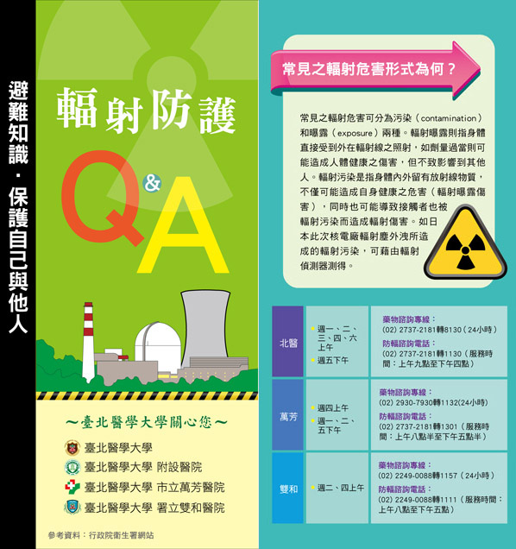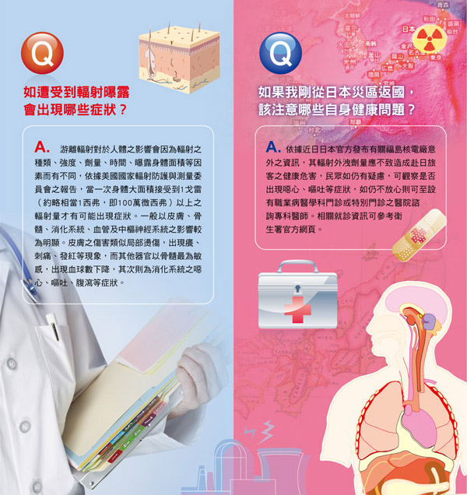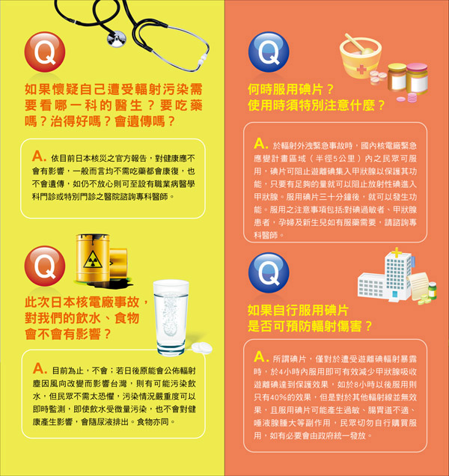
防輻小短片
影片製作單位：行政院衛生署雙和醫院(委託臺北醫學大學興建經營)
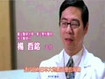
（短篇1）核輻-核輻知多少

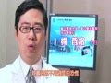
（短篇2）核輻-如何預防、有何症狀

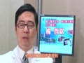
（短篇3）核輻-懷疑遭受感染時應如何處理

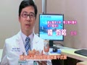
（短篇4）核輻-服用碘片注意事項

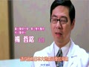
核輻射衛教影片長篇完整版

附加檔案：
- 輻防常見問題

